Açık hava basıncı, atmosfer tabakasındaki gazlardan kaynaklanır ve bu basınç, içinde bulunan bütün cisimlere her yönde etki eder.

Açık hava basıncının etkilerini öğrencilerine göstermek isteyen bir öğretmenin yaptığı deneyin aşamaları şöyledir:

- İçi boş plastik şişeyi alarak yan tarafından deliyor.
- Deliği parmağı ile kapatarak içini su ile doldurduktan sonra parmağını çekiyor ve suyun akışını gözlemliyor. (Şekil I)
- Şişenin kapağını kapatıyor ve kısa bir süre sonra suyun akmadığını gözlemliyor. (Şekil II)

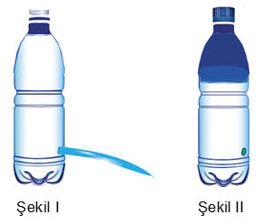

Bu deney ile ilgili yapılan yorumlardan hangisi doğrudur?
- Şekil I’de suyun delikten akışında yalnız sıvı basıncı etkilidir.
- Şekil II’de şişenin içindeki ve dışındaki basınç dengelenmiştir.
- Şekil I’de suyun delikten akışında yalnız açık hava basıncı etkilidir.
- Şekil II’de şişe içinde kalan gazlar suda çözünerek akışı engellemiştir.

